## 一、ndncatchunks

ndncatchunks是一个消费者程序，主要作用是获取一个文件的Data包分段，可以选择性的发现某个文件的最新版本，并将NDN网络中检索到的文件的内容写入标准输出。

其包含的代码模块如下：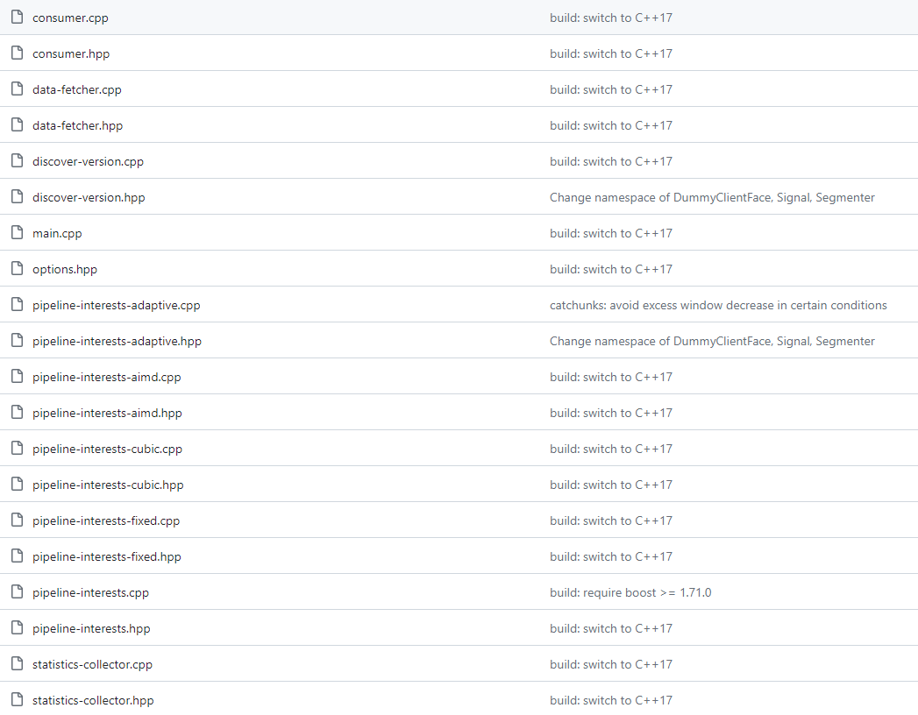

其中这几个文件是控制interest包接收窗口大小的：

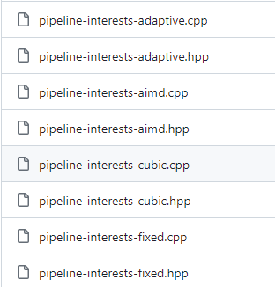

分别控制几种不同类型的窗口大小控制方式，具体说明如下：

Fixed: 在每次传输过程中保持固定大小的interest包的窗口；窗口大小默认为1，可通过命令行选项进行配置。

Aimd：通过加法增加/乘法减少（AIMD）调整窗口大小。默认情况下，它使用窗口自适应，即每往返时间最多减少一次拥塞窗口的大小。

Cubic：类似于TCP CUBIC算法来调整窗口大小。

而catchunks模块中默认采用cubic这种类型来控制窗口大小。

[ndn-tools](https://github.com/named-data/ndn-tools/tree/master)/[tools](https://github.com/named-data/ndn-tools/tree/master/tools)/[chunks](https://github.com/named-data/ndn-tools/tree/master/tools/chunks)/[catchunks](https://github.com/named-data/ndn-tools/tree/master/tools/chunks/catchunks)/consumer.cpp

该文件主要处理数据包在读入后，对其进行分段、排序等处理：

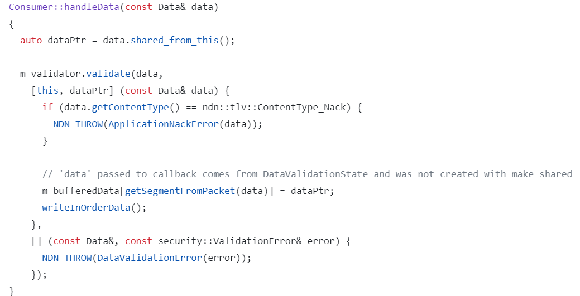

[ndn-tools](https://github.com/named-data/ndn-tools/tree/master)/[tools](https://github.com/named-data/ndn-tools/tree/master/tools)/[chunks](https://github.com/named-data/ndn-tools/tree/master/tools/chunks)/[catchunks](https://github.com/named-data/ndn-tools/tree/master/tools/chunks/catchunks)/data-fetcher.cpp

这个文件主要功能为获取data包，具体通过发送interest包、处理数据等操作来达到获取data包的目的

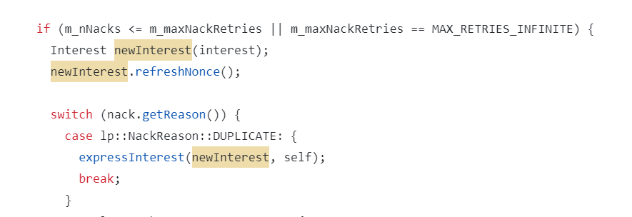

## 二、ndnputchunks

[ndn-tools](https://github.com/named-data/ndn-tools/tree/master)/[tools](https://github.com/named-data/ndn-tools/tree/master/tools)/[chunks](https://github.com/named-data/ndn-tools/tree/master/tools/chunks)/[putchunks](https://github.com/named-data/ndn-tools/tree/master/tools/chunks/putchunks)/producer.cpp

该文件实现将文件分段推送出去的功能，具体细节为：

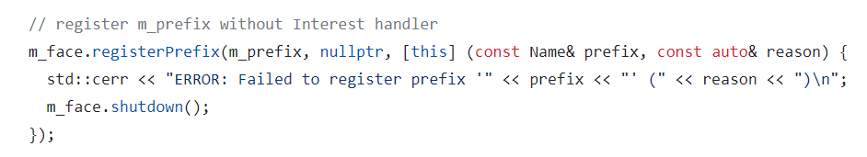给当前data包登记前缀

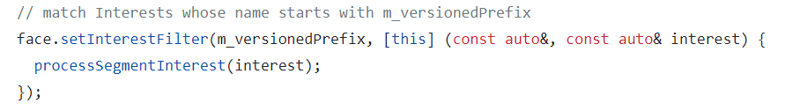

将接收到的interest包的前缀和当前m_prefix前缀做比较，且版本号version对应

[ndn-tools](https://github.com/named-data/ndn-tools/tree/master)/[tools](https://github.com/named-data/ndn-tools/tree/master/tools)/[chunks](https://github.com/named-data/ndn-tools/tree/master/tools/chunks)/[putchunks](https://github.com/named-data/ndn-tools/tree/master/tools/chunks/putchunks)/main.cpp

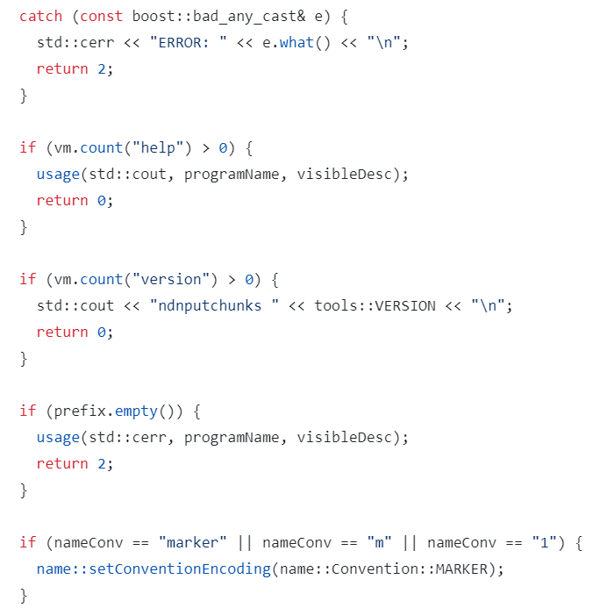

## 三、ndnpeek&ndnpoke

main.cpp主要对producer的整体流程进行把控，异常处理及各种条件分支

ndnpeek和ndnpoke是一对分别请求和服务单个数据包的程序。

ndnpeek是一个消费者程序，它发送一个Interest并期望收到一个Data。

ndnpoke是一个生产者程序，它响应一个兴趣提供一个数据。

[ndn-tools](https://github.com/named-data/ndn-tools/tree/master)/[tools](https://github.com/named-data/ndn-tools/tree/master/tools)/[peek](https://github.com/named-data/ndn-tools/tree/master/tools/peek)/[ndnpeek](https://github.com/named-data/ndn-tools/tree/master/tools/peek/ndnpeek)/ndnpeek.cpp

该文件主要创建了interest包等peek所需的数据结构

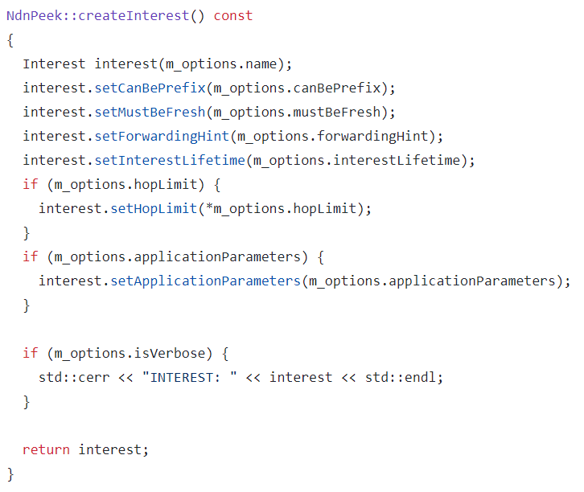

[ndn-tools](https://github.com/named-data/ndn-tools/tree/master)/[tools](https://github.com/named-data/ndn-tools/tree/master/tools)/[peek](https://github.com/named-data/ndn-tools/tree/master/tools/peek)/[ndnpeek](https://github.com/named-data/ndn-tools/tree/master/tools/peek/ndnpeek)/main.cpp

该文件主要对peek中主要流程做把控，比如支持打开想要接收的文件的二进制格式。

